行政院及所屬各機關出國報告
（出國類別：會議）

參加第66屆世界衛生組織西太平洋區署(WPRO)年會
出國報告

服務機關：衛生福利部國民健康署
姓名職稱：張文瓊 衛生福利政策博士後研究學者
派赴國家：關島
出國期間：104年10月10日至10月18日
報告日期：105年1月10日
摘要
本次參與旁聽世界衛生組織西太平洋區署(WPRO)第66屆年會，該會議任務為討論西太平洋區域各國所關注的各項重要健康議題。旁聽此會議之目的為了解各國對相關議題之看法及論述重點，作為準備我國施政及參與世界衛生組織相關會議及其他國際衛生事務時之參考依據。
第66屆西太平洋區署年會於2015年10月12日至10月16日期間於關島舉行，會議議程共18項議題，其中與本署及衛福部相關司署業務相關者計有4項 (其中1項包含2個子項目)，分別是「第11項，全民健康照護 (Universal health coverage, UHC)」、「第12項，暴力與傷害防治 (Violence and injury prevention)」、「第13項，都市健康 (Urban health)」、「第14.4項，技術性計畫進程報告-老化與健康 (Progress reports on technical programmes-Ageing and health)」、「第14.5項，技術性計畫進程報告-非傳染病防治 (Progress reports on technical programmes-Noncommunicable disease prevention and control)」。
綜觀各國發言重點，發現主要可以歸納為三個部份，包括對該議題之重要性的體認、對國家層級及世界衛生組織及區署應採取行動之建議，以及分享自己國家的經驗和成就。
經由本次旁聽西太平洋區署年會，可以了解此區域各國對本次所討論的各項衛生議題可能有不同關注的角度，在各項相關工作的進展程度上也有相當的差異。從討論過程中，可以掌握到西太平洋區域各國對全民健康照護體系的建構、婦幼青少年的健康安全與平等、環境對健康的影響，以及人口老化及非傳染病防治策略等議題的重視，以及後續的政策方向。

目次
- 目的………………………………………………………………………………1
- 過程………………………………………………………………………………2
- 心得與建議……………………………………………………………………..13
附錄…………………………………………………………………………………..14
附錄1 大會議程………………………………………………………………14
附錄2 會議文件………………………………………………………………17

壹、目的
本次參加於2015年10月12日至10月16日在關島舉行之世界衛生組織西太平洋區署第66屆年會，進行旁聽。目的為了解各國對相關議題之看法及論述重點，作為準備我國施政及參與世界衛生組織相關會議及其他國際衛生事務時之參考依據，包括對其重要性的認同、目前重要問題所在、以及未來方向。

貳、過程
一、世界衛生組織西太平洋區署成員
世界衛生組織西太平洋區署成員涵括37個國家/區域，包括美屬薩摩亞、澳洲、汶萊、柬埔寨、中國、庫克群島、斐濟、法屬玻里尼西亞、關島、香港、日本、吉里巴斯、寮國、澳門、馬來西亞、馬紹爾群島、密克羅尼西亞聯邦、蒙古、諾魯、法屬新喀里多尼亞、紐西蘭、紐埃、美屬北馬利安納群島自由邦、帛琉、巴布亞紐幾內亞、菲律賓、英屬皮特凱恩群島、韓國、薩摩亞、新加坡、所羅門群島、托克勞、東加王國、吐瓦魯、萬那杜、越南，以及瓦利斯和富圖納。
本次第66屆世界衛生組織西太平洋區署年會會議主席由關島的Mr James Gillan (Director, Department of Public Health and Social Services, Guam, United States of America)擔任；副主席由Dr Naoko Yamamoto (Assistant Minister for Global Health, Minister's Secretariat, Ministry of Health, Labour and Welfare, Japan)擔任；英文書記由Ms Yeo Wen Qing (Deputy Director, International Cooperation Branch, Ministry of Health, Singapore)擔任；法文書記由Dr Jean-Paul Grangeon (Head of the Public Health Department, New Caledonia)擔任。
二、大會議程
本次第66屆西太平洋區署年會會議議程共包含18個項目(詳如附錄1)，其中4項 (其中1項包含2個子項目)為本署相關議題，列舉如下：
11.全民健康照護 (Universal health coverage)
12.暴力與傷害防治 (Violence and injury prevention)
13.都市健康 (Urban health)
14.技術性計畫進程報告 (Progress reports on technical programmes)
14.4老化與健康 (Ageing and health)
14.5非傳染病防治 (Noncommunicable disease prevention and control)
三、世界衛生組織總幹事致詞
由Dr Hans Troedsson, WHO Assistant Director-General for General Management代表WHO總幹事致詞。她首先指出在千禧年發展目標(Millennium Development Goals (MDGs))人類社會所獲得的公衛成果，包括婦幼死亡率的降低，以及對抗各項傳染性疾病的進展。接著總理事長恭賀最新諾貝爾醫學獎得主，推崇他們的研究成果彰顯了西太平洋區域對健康相關研究的貢獻。並談及最近通過的永續發展目標(Sustainable Development Goals (SDGs)，其中全民健康照護(universal health coverage)將是永續發展的基本要素。此外，她也指出氣候變遷對健康所造成的威脅。最後，總理事長感謝西太平洋區域對最近的一波拉病毒疫情爆發的國際合作上所做的貢獻。
四、本署相關議題重點
11.全民健康照護 (Universal health coverage)
討論文件：WPR/RC66/6
區域大會應採取行動：考慮支持通過「Universal Health Coverage: Moving Towards Better Health」草案
在此議題的進行，首先進行一場小組討論(panel discussion)，由Professor Gabriel Leung, Dean, Li Ka Shing Faculty of Medicine, The University of Hong Kong主持。參與討論者包括：(1) Professor Shanlian Hu, Director, Shanghai Health Development Research Center, School of Public Health, Fudan University, China; (2) Professor Naoki Ikegami, Emeritus Professor, Keio University, Japan; (3) Professor Soonman Kwon, School of Public Health, Seoul National University, Republic of Korea; (4) Dr Don Matheson, Public Health Specialist, New Zealand; (5) Dr Ke Xu, Health Policy and Financing Health Systems, WHO Regional Office for the Western Pacific。小組討論內容著重於在主議題要討論並敦請區域委員會考慮認可的「Universal Health Coverage: Moving Towards Better Health」區域行動框架草案中的三個要點：(1)提升全民健康照護(Universal Health Coverage, UHC)的行動；(2)全民健康照護的監測框架；以及(3)適合各國國情的邁向全民健康照護路徑。在小組討論過程中，與會專家們認為在「Universal Health Coverage: Moving Towards Better Health」區域行動框架草案中提出的UHC應具備的五大特質(品質、效率、公平、可問責性、應變彈性)中，以公平性和效率最為重要。並討論政府在發展UHC過程中的角色，最重要的是要有政治上的承諾，有決心要建立UHC，其中Prof. Kwon特別提到德國和台灣實施健康保險的過程作為範例。小組最後也強調該草案對各會員國的重要性。
接下來進行此議題的全體討論。首先由WHO的Director of Division of Health System對此議題進行報告，並簡述「Universal Health Coverage: Moving Towards Better Health」區域行動框架草案內容。UHC是要達成永續發展目標(Sustainable Development Goals, SDGs)的關鍵要素。「Universal Health Coverage: Moving Towards Better Health」區域行動框架涵蓋五項UHC之必備特質：(1)品質(qualiy)、效率(efficiency)、公平(equity)、可問責性(accountability)、應變彈性(resilience)；以及為達到這些特質應採取的十五項行動。
對此議題發言的國家包括菲律賓、中國、吐瓦魯、寮國、巴布亞紐幾內亞、汶萊、美國(代表美屬各島)、日本、密克羅尼西亞、香港、斐濟、庫克群島、柬埔寨、韓國、薩摩亞、越南、新加坡、蒙古，以及紐西蘭。中國發言表示，該國自2009年起進行醫療改革，擴大全民接受健康照護的涵蓋率，在發展全民健康照護的過程中，重要的是政府對全民健康照護的承諾，以及如何平衡政府與市場之間的力量，有效率的配置資源非常重要，應將較多資源用在基層照護，而非將資源集中於高度醫療上。中國期望建立一個可持續的、可維持財務平衡的健康照護體系。日本發言表示在全民健康照護體系中，最重要的是公平性。政府必須投入資源，才能建構並維持全民健康照護。並藉由完善的制度設計來鼓勵基層照護的發展。日本有完整的全民健康照護體系，特別是對老人有完整全面的健康照護，這是優於其他OECD國家的，也樂於與其他會員國分享經驗。幾個國家都提到以人為中心的照護(person-centered care)以及整合式健康照護的重要性，特別是對於非傳染性疾病(NCDs)防治以及基層照護而言更形重要，而發展以人為中心的以及整合式照護的前提，則是有適足的人力資源，以及必須納入社區的力量。此外，發言中也指出財源穩定以及制定法律的重要性，特別是防治NCDs、抑制健康危害產品的行銷、菸品稅或其他懲罰性課稅等相關法律。最後被提出的是建立資料收集系統、實證研究、為政策提供實證基礎的重要性。
對各國代表的發言，Director of Division of Health強調efficiency及equity的重要性，資源配置時必須考量到公平性，而健康照護體系中的每一個環節都達到效率性，整個體系才會是有效率的。而效率性也會帶來較佳的公平性以及健康結果。最後她呼籲各國，無論如何空談都只是空談，唯有採取行動才能有所改變。
對此議題，主席要求書記起草「Universal Health Coverage: Moving Towards Better Health」的決議草案。
12.暴力與傷害防治(Violence and injury prevention)
討論文件：WPR/RC66/7
區域大會應採取行動：考慮支持通過「Regional Action Plan for Violence and Injury Prevention in the Western Pacific 2016–2020」草案
首先由The Director, NCD and Health through the Life-Course進行報告，她指出交通事故、跌倒、溺水，以及人際暴力是其中造成事故死亡的主要原因。「Regional Action Plan for Violence and Injury Prevention in the Western Pacific 2016-2020」草案是WHO結合了實證建議、規範指引，以及策略計畫所提出，並且與將在2016年一月舉行的EB會議中討論的「Global Plan for the Decade of Action for Road Safety 2011–2020」以及「Global action plan to strengthen the role of health systems in addressing interpersonal violence, in particular against women and girls, and against children」草案相輔相成。
各國代表提出建立相關資料收集、提高實證性、必須透過多部門行動等建議，要求WHO提供協助提升會員國的能力。並強調衛生部門在暴力與傷害防制中扮演關鍵的角色，包括對受害者提供適足的照護、心理復健資源，特別是對於婦女、兒童、失能者等易受傷害族群的保護。衛生部門應協調、領導其他相關部門，採取多部門行動，充分應用全體政府(whole-of-government)、全體社會(whole-of-society)方法。對於暴力與傷害的高風險族群，包括兒童、老人、勞工，以及暴力存活者的保護，應該制訂法規訂定規範。
對此議題，主席要求書記起草「Regional Action Plan for Violence and Injury Prevention in the Western Pacific 2016-2020」的決議草案。決議草案於10月15日獲大會通過。

13.都市健康 (Urban health)
討論文件：WPR/RC66/8
區域委員會應採取行動：考慮支持通過「Regional Framework for Urban Health in the Western Pacific 2016-2020: Healthy and Resilient Cities」草案
首先由The Director, NCD and Health through the Life-Course報告，她指出隨著經濟發展也帶來了預期之外的結果，其中之一就是都市的成長速度超過了其容能，而因為各種基礎建設的不足，使某些弱勢群體更是受到損害，像是窮人、外來人口等。而過去健康城市、健康島嶼等健康場域方案的成效已獲得肯定，現在則要再更進一步積極的處理都市健康問題，朝向全系統(whole-of system)方法，其中政治承諾以及領導是成功關鍵。
對此議題發言，其中日本、香港、菲律賓、韓國等國家都提到本身實施健康城市計畫的成功經驗，以及中國在上海的衛生城市經驗，並樂意與其他會員國分享在都市規劃、提高都市容能上的經驗。各國代表也提到都市健康問題遠不只是城市本身的問題，更根本的是社會及環境決定因素的問題。人口移動和氣候變遷可能產生登革熱的疫情，缺乏足夠空間進行身體活動則與非傳染性疾病有關，至於廢棄物處理能力不足則與傳染性疾病有關。
對此議題，主席要求書記起草「Regional Framework for Urban Health in the Western Pacific 2016-2020: Healthy and Resilient Cities」的決議草案。決議草案於10月15日獲大會通過。

14.4技術性計畫進程報告-老化與健康(Progress reports on technical programmes- Ageing and health)
討論文件：WPR/RC66/9
區域大會應採取行動：注意此技術性計畫進程報告
本議題是對2013年通過的「Regional Framework for Action on Ageing and Health in the Western Pacific (2014-2019)」區域行動框架的執行情形進行報告。首先由The Director, NCD and Health through the Life-Course報告WHO西太平洋區域各國的成效，包括蒙古通過了國家健康老化計畫之後，開始了執行面的政策對話。斐濟著重於重新規劃健康照護體系使其符合老年人之需要，並擴大安寧療護。區域層次的資料分析也指出整合式照護、基本藥物、健康科技、人力資源等對於發展老年健康及長期照護之重要性。區域內各國的彼此緊密合作與互相學習是在老化與健康議題上能持續進步的要素。
對此進度報告，韓國發言表示該國也積極進行高齡友善城市，韓國指出失智症、慢性病管理及照護、長期照護需求等都是該國重大挑戰，須要給予高度優先順序，並一定要結合社區照護資源。汶萊指出該國隨著人口老化，有住院老人增加的現象，需要提升其醫療資源，加強基層照護及社區資源，發展居家照護資源。目標是提供以個人為中心的照護，預防老年功能衰退。中國亦表示人口老化是中國極為重視的社會發展及公共衛生議題。密克羅尼西亞指出該國現正面臨糖尿病、中風等慢性並增加的挑戰，對健康照護的需要增加，需要加強區域合作以因應此挑戰。越南為因應人口老化，開始發展社區照護及所需人力資源，以控制來自人口老化的疾病負荷。並表示希望學習日本、韓國、新加坡等國的成功經驗。香港則指出他們要加強健康體系的capacity，加強老年人的預防保健及健康促進，促進病人增權，以達到健康老化的目標。日本指出，身為人口老化程度最高的國家，日本願意分享期包括發展長期照護體系等的經驗。菲律賓則在健康體系方面要提高老年人的健康照護服務涵蓋率。新加坡指出，西太平洋區域都面臨人口快速老化，可以將人口老化是為一個改變的機會，除了衛生部門的健康照護以外，同時也是全政府的工作。新加坡的成功老化行動計畫在個人層次追求保持活躍健康，在社區層次則加強高齡友善基礎建設。
14.5技術性計畫進程報告-非傳染病防治 (Progress reports on technical programmes- Noncommunicable disease prevention and control)
討論文件：WPR/RC66/9
區域大會應採取行動：注意此技術性計畫進程報告
本議題是對2013年通過的「Western Pacific Regional Action for the Prevention and Control of Noncommunicable Diseases (2014-2020)」區域行動的執行情形進行報告。The Director of Program Management報告在此計畫的進展。有九個會員國提高菸品稅，三個國家在香菸包裝上加上警告圖樣，七個國家擴大禁菸區。菲律賓和越南將兒童肥胖率增加的問題列為優先處理議題。此外，大多數會員國配合全球行動計畫進行減鹽計畫，對抗高血壓。
對此進度報告，各國發言皆共同強調菸草控制是極重要之健康議題。韓國發言指出支持並全力配合這些行動計畫，強調菸草控制及癌症防治對該國而言是重要議題。澳洲鼓勵會員國持續投入政治承諾，支持菸草控制及多部門計畫對抗NCDs，並應持續建立實證基礎，對抗肥胖。汶萊將在國家層次開啟國家及政治對話，進行NCD防治。中國指出 NCD防治是重要公共衛生議題，將其納入社會發展目標，國家必須採取多部門行動。密克羅尼西亞提到該國在NCD防治上的政策包括管理食品上的行銷策略、進行菸、酒品控制、提高菸稅等。越南全面禁止促銷菸品，近期該國衛生部也通過高血壓及糖尿病的防治計畫。寮國指出他們根據法律課以菸稅，並設法降低飲酒，但過程中遭遇許多困難，包括面對菸商的干擾等，希望WHO繼續給予支持。香港採取的行動包括促進健康飲食、控制飲酒、多部門行動，結合教育、執法、衛生等部門，並支持WHO終結兒童肥胖計畫。吐瓦魯以法規控制菸酒消費。諾魯使用多部門行動策略，實施無菸酒校園。薩摩亞表示支持區域行動計畫，NCD防治是薩摩亞的首要優先工作，而其挑戰則是控制不健康的產品的貿易。
參、心得與建議
本次旁聽世界衛生組織西太平洋區署年會會議，總結各國發言重點主要可以分為三個主軸。首先是問題重要性的體認，除了由秘書處提交之報告內容所述之外，各國也會提到本身國內的問題。第二部份則是提出可採行措施，其中常被提出的，無論對何種健康議題的改革，都是必要且不可或缺的是高層級的政治承諾與決心；此外也建議在國家層級和國際合作層級可以應採取之措施及策略以因應挑戰；開發程度仍處於較早階段的國家，則提出對世界衛生組織及區署的請求，包括提供技術指導、協助建立指引、支持各國基礎能力的建設等。各國代表亦踴躍就該議題提出自己國家的經驗和相關成就，例如日本、韓國、中國、香港等國家或地區，包括目前正在進行的行動、策略或採行措施，以及分享已經獲得之顯著成效。
經由本次旁聽西太平洋區署年會會議，可以了解此區域各國及地區對各項討論的健康議題所關注的角度，而開發程度較高和較低的國家、不同社經政治體系及文化的國家，在各項健康議題的進展和經驗上也有很大的差異。從各國代表發言內容，審視我國進展情形，可以體認到在各項健康議題上，我們都有相當豐富的發展經驗，像是健康城市及其他健康場域的建構、透過立法規範健康危害物質的使用與販售行為，作為非傳染疾病防治的策略，以及令全球稱羨的全民健康照護體系等。建議應持續積極參與國際衛生事務，促使我國經驗可以與世界共享，推動全球健康。
附錄1. 大會議程
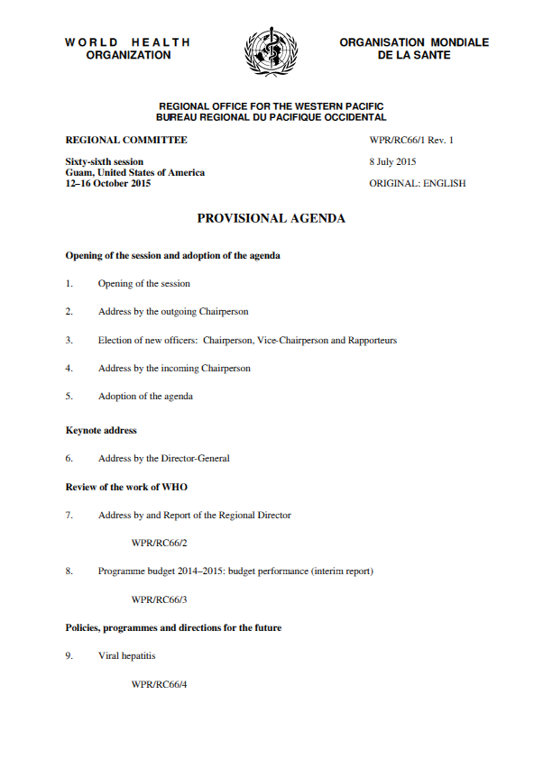

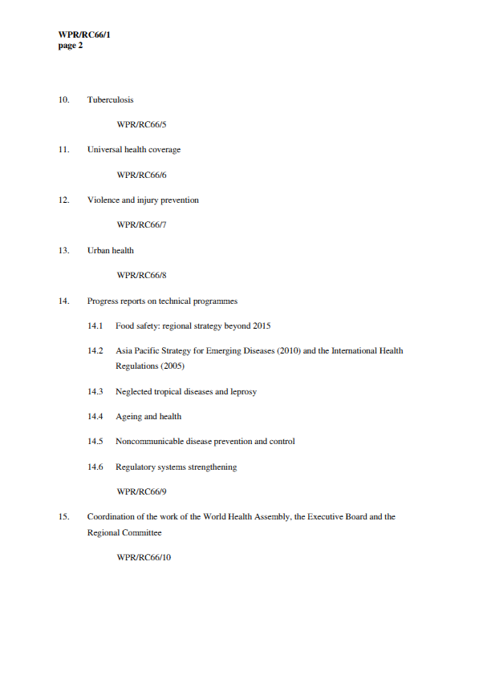

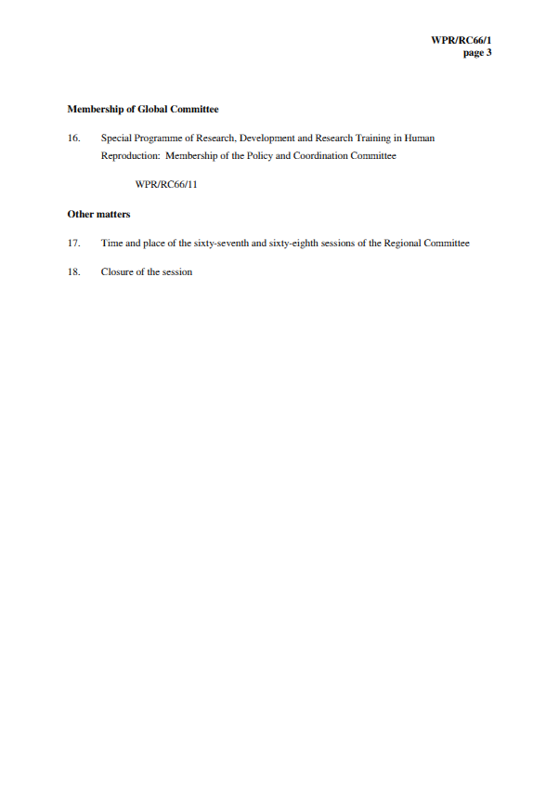
附錄2. 會議文件
附錄
附錄1.大會議程
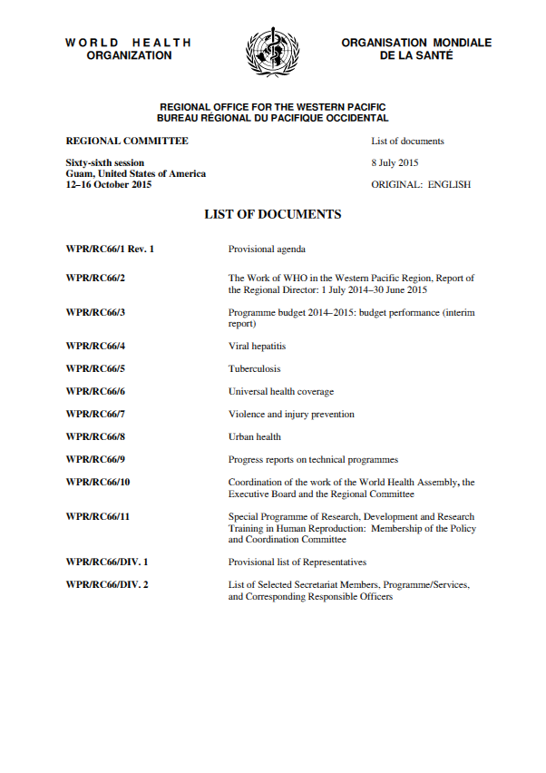
進入世界衛生組織換證櫃檯

